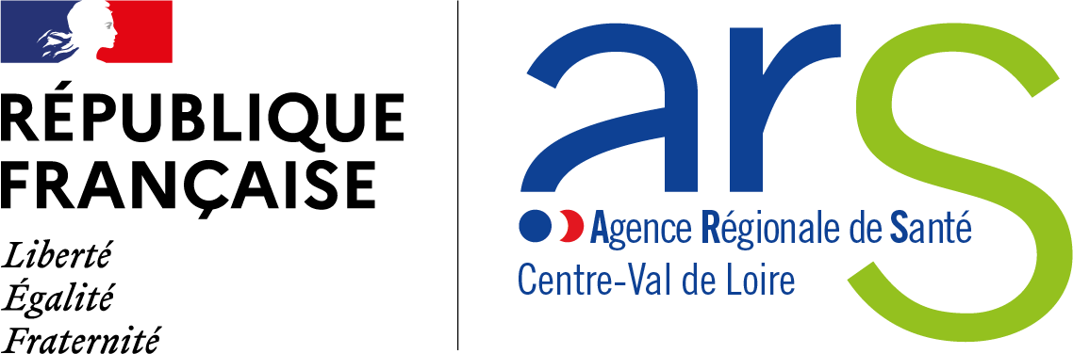

Annexe 2 : FICHE SYNTHÉTIQUE
ÉQUIPE MOBILE APPUI AUX SITUATIONS COMPLEXES

A remplir par les porteurs de projet candidats.
La fiche synthétique ne peut excéder 3 pages.

Porteur

Nom de l’organisme porteur :

Statut juridique :

Numéro FINESS :

S’il s’agit d’un portage pluri partenarial, indiquer l’ensemble des partenaires concernés :
……………………………………………………………………………………………………………………………………………………………………………………………………………………………………………………………………………………

Personne en charge du projet :
Nom :
Prénom :
Fonction :
Téléphone :
Mail :

Projet
Modalités de mises en œuvre :

- Le type de public accompagné et file active complémentaire :
……………………………………………………………………………………………………………………………………………………………………………………………………………………………………………………………………………………………………………………………………………………………………………………....
- La zone géographique d’intervention :
……………………………………………………………………………………………………………………………………………………………………………………………………………………………………………………………………………………………………………………………………………………………………………………....
- La composition détaillée de l’équipe et les missions par catégorie professionnelle :
……………………………………………………………………………………………………………………………………………………………………………………………………………………………………………………………………………………………………………………………………………………………………………………....
- Les lieux et modalités d’intervention :
……………………………………………………………………………………………………………………………………………………………………………………………………………………………………………………………………………………………………………………………………………………………………………………....

- Les modalités de partenariat, coopération avec les acteurs du territoire :
……………………………………………………………………………………………………………………………………………………………………………………………………………………………………………………………………………………………………………………………………………………………………………………....
- Calendrier de mise en œuvre :
……………………………………………………………………………………………………………………………..
……………………………………………………………………………………………………………………………..……………………………………………………………………………………………………………………………..
- Champ libre :
………………………………………………………………………………………………………………………………………………………………………………………………………………………………………………………………………………………………………………………………………………………………………………………..

